**Аристотель (384 — 322 гг. до н. э.)**

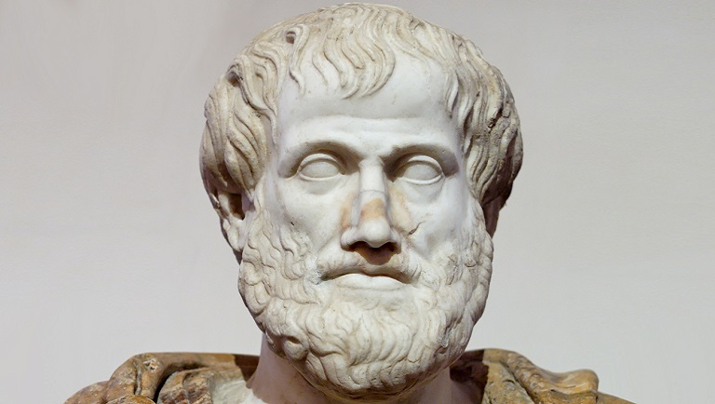

Аристотель — яркий мыслитель эпохи античности. Он родился в македонском городе Стагире (поэтому иногда его называют Стагиритом) в семье придворного врача. Знатное происхождение позволило с детства изучать науку — в роду отца Аристотеля было принято уделять внимание образованию детей. После смерти родителей будущего философа стал воспитывать муж его старшей сестры: мальчик ни в чем не нуждался, проводил время в окружении ученых людей и впитывал их идеи.

В Афинах Аристотель стал любимым учеником Платона — лучшего философа своего времени. Однако Аристотель не боялся спорить с наставником, отстаивая собственный взгляд на истину. Вернувшись в Македонию, мыслитель стал воспитателем Александра Македонского.

В течение жизни Аристотель занимался риторикой, философией, логикой, естествознанием. Список его достижений большой:

* впервые стал пользоваться классификациями, что позже стало основой многих наук;
* изучал небесные явления и животных;
* задумывался о добродетелях — справедливости, морали, щедрости;
* открывал законы логики.

Замураев Арсений

4 в класс